附件：
大学生预征兵网上报名流程使用手册
学生网上报名指南
（以下信息仅供参考）
一、登录“全国征兵网”（http://www.gfbzb.gov.cn/）
点击后页面跳转至下图：
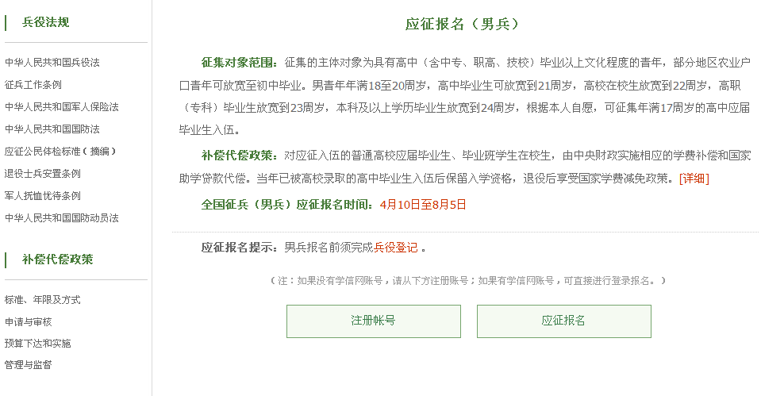
二、点击“注册账号” 后页面跳转至下图：
※注意：
1. 选择“邮箱注册”或“手机号码注册”，并输入密码，要牢记注册号和密码。
2.点击“获取校验码”，校验码将由手机发送短信形式获取。
3.输入“校验码”。

点击 后页面跳转至下图：注册成功

三、登录并填写报名登记信息：
点击后页面跳转至下图
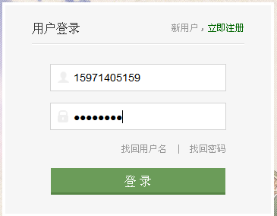

点击 后页面跳转至下图
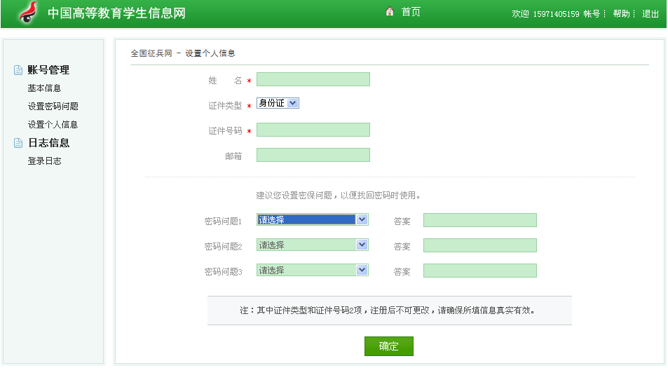
※注意：其中证件类型和证件号码2项，注册后不可更改，请确保所填信息真实有效。
填写基本信息，点击后页面跳转至下图

点击后页面跳转至下图


四、进行兵役登记：
第一步：基本资料
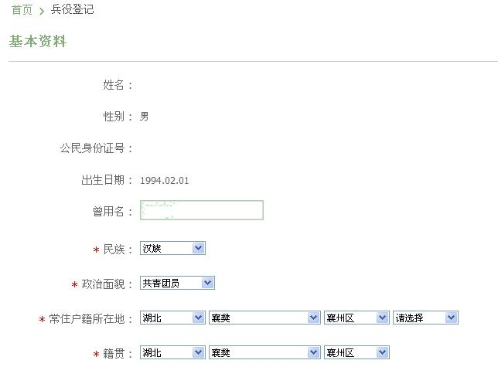
第二步：个人信息

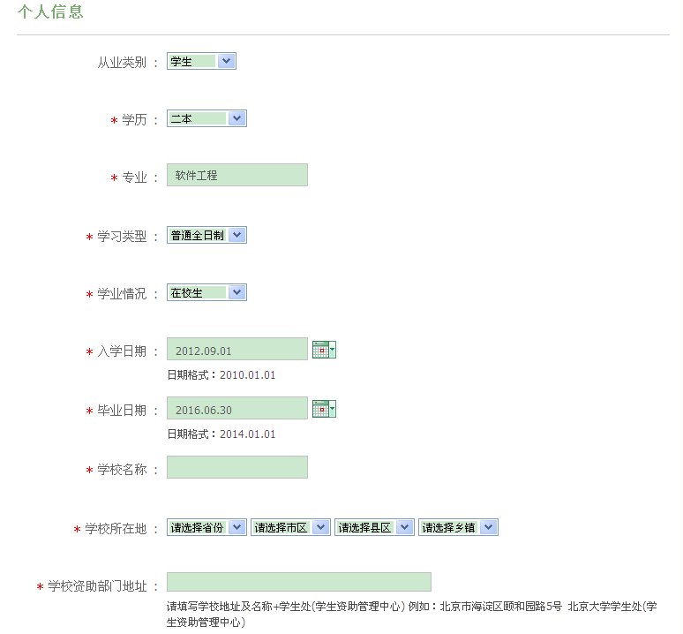
第三步：家庭情况

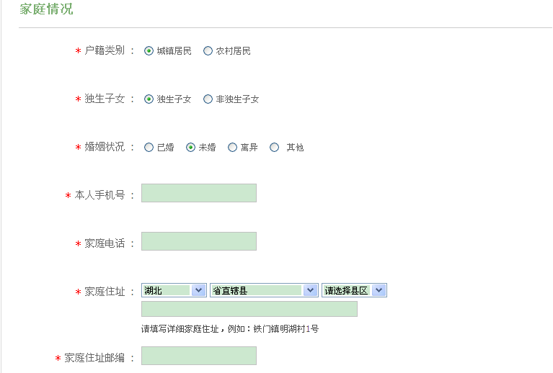
第四步：参军信息

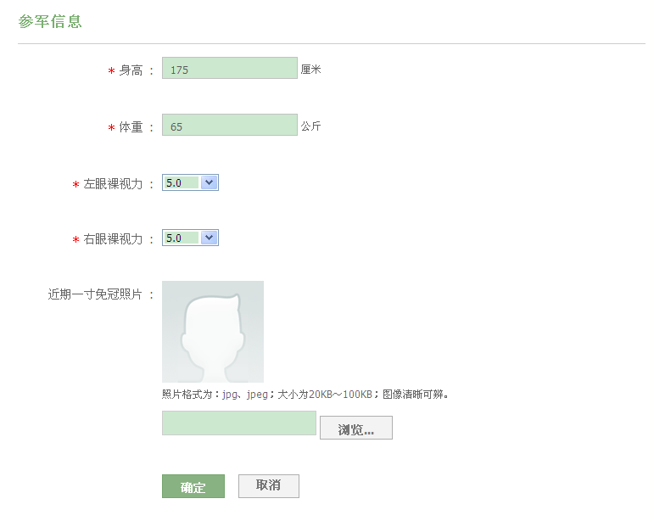
※注意：
1.在“开始兵役登记”填写个人信息时一定要填写个人的真实信息，否则不能和学籍对应，无法进行预征报名。
2.每一个带有“*”的栏目都要真实、详细填写。
3.最低视力标准（裸眼视力）：a) 高中：左 4.5、右4.7；b) 大专以上：左4.5、右4.6。
4.身高标准： a) 男性：162CM以上；b) 女性：160CM以上。
5.体重标准： a) 男性：不超过标准体重的20%，不低于标准体重的10%；b) 女性：不超过标准体重的15%，不低于标准体重的15%。 标准体重=身高-110（公斤）

输入所有基本资料后点击 后页面跳转至下图


五、参加2014年度应征报名：
点击后页跳转至下图
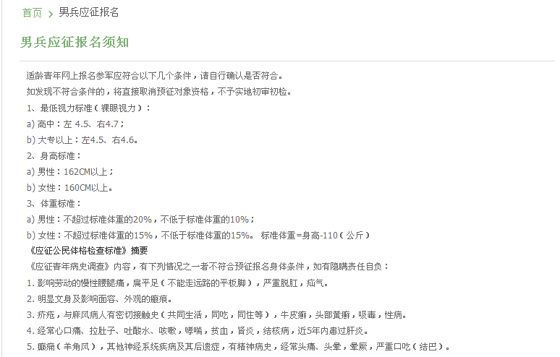
认真阅读“男性应征报名须知”，符合以上条件，点击进入下一页面：
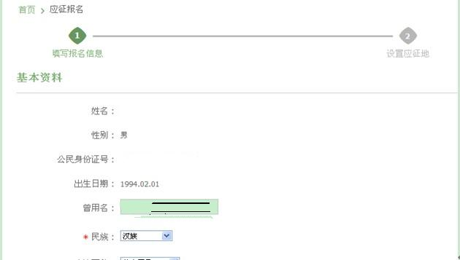
※注意：
1.在“填写报名信息”个人信息时一定要填写个人的真实信息，否则不能和学籍对应，无法进行预征报名。
2.每一个带有“*”的栏目都要真实、详细填写。
输完基本信息，点击后页跳转至下图
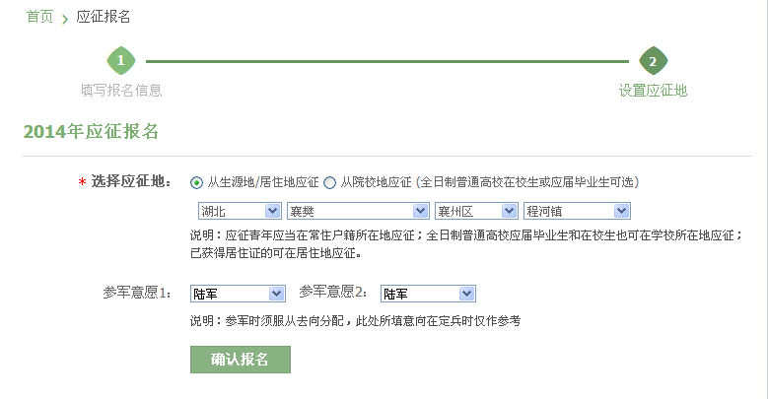
※注意：
1.选择应征地：点击是从“生源地应征”或“院校地应征”；
2.参军意愿：可选择陆军、空军、海军等。
点击后页跳转至下图



完成网上应征报名
六、申请学费补偿代偿：
点击后页跳转至下图
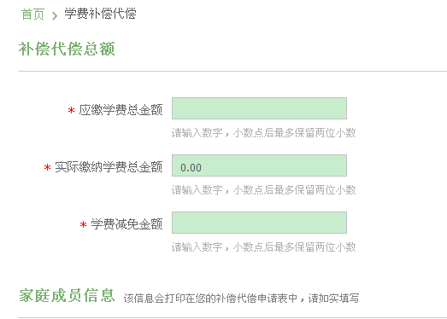
- 注意：应缴学费总额：为学费（不含住宿费、教材费等其他费用）×已读学年；实际缴纳学费总额（不含住宿费、教材费等其他费用）：为实际缴纳数额。不清楚者可到财务处查询。例如：本科每年学费5000.00，大二参军，20000.00；10000.00；大四参军，20000.00；20000.00；
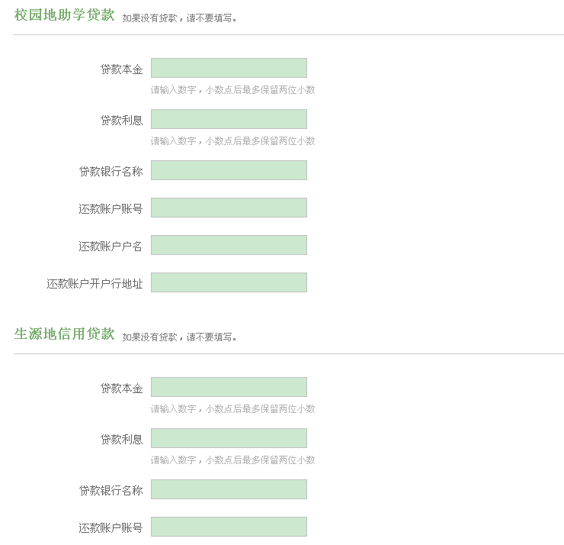
注明：1、如果没有申请校园地助学贷款和生源地信用贷款，则不用填写，如果申请了请和申请贷款的银行联系填写相关信息。贷款利息截止******

七、打印报名表：
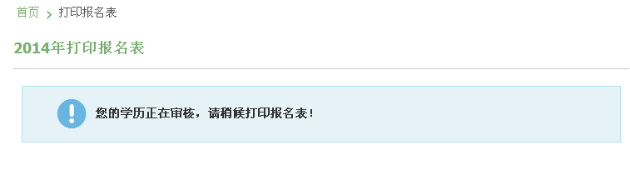
等待上级部门对你们学历信息审核，审核通过如果显示下图即可打印

八、办理表格手续：

